Мёссбауэровские исследования процессов железоредукции
в щелочных условиях
Грачева М.А.
студент
Московский государственный университет имени М.В.Ломоносова,
физический факультет, Москва, Россия
e–mail: ma.gracheva@physics.msu.ru
Одной из наиболее актуальных областей исследования в наши дни является изучение свойств наноматериалов, полученных в результате микробиологического синтеза. Открытие в 80-х годах прошлого века диссимиляторных железовосстанавливающих бактерий легло в основу множества исследований [1]. Железовосстанавливающие микроорганизмы играют важную роль в геохимическом развитии окружающей среды, и их исследование может пролить свет на ранние этапы развития жизни на Земле. Кроме того, магнитные наночастицы, синтезированные микроорганизмами, характеризуются химической стабильностью, биосовместимостью и низкой токсичностью. Использование таких частиц для направленной транспортировки лекарств в организме человека значительно снизило бы побочные эффекты и отравление здоровых тканей.
Однако на протяжении долгого времени возможность железоредукции в щелочных условиях ставилась под сомнение по причине малой подвижности Fe(III) в них. В настоящей работе были проведены мёссбауэровские исследования процессов железоредукции при росте алкалофильных бактерий в среде с пониженной кислотностью.
Из донных осадков содового озера Танатар III (Алтай, Россия) была выделена бактерия Fuchsiella ferrireducens (Ζ-7101). Она является алкалофильной бактерией (pH 8.5 - 10.2) [2]. Методами мёссбауэровской спектроскопии были исследованы образцы, полученные в результате роста бактерии F. ferrireducens в среде, содержащей синтетический ферригидрит Fe(III) (СФ). Были исследованы две серии: в первой серии в среду роста культуры был добавлен ацетат, во второй – этанол. Проведенные мёссбауэровские исследования процессов бактериального восстановления трехвалентных атомов железа в структуре СФ показали, что при росте бактерии на ацетате происходило формирование новой фазы (сидерита FeCo₃), содержащей двухвалентные атомы железа. При росте культуры на этаноле помимо аналогичного восстановления атомов железа в структуре СФ с образованием сидерита наблюдалось формирование магнитоупорядоченной фазы. Спектр представлен на рисунке 1 а.
Для определения формирующейся магитоупорядоченной фазы были проведены мёссбауэровские исследования при низкой температуре (T = 82 K). Обработка спектра проводилась путем одновременной модельной расшифровки двумя секстетами и двумя квадрупольными дублетами, а также путем восстановления распределения сверхтонкого поля в рамках модели многоуровневой суперпарамагнитной релаксации. Анализ полученного спектра (рис. 1 б) показал, что в процессе роста бактерии F. ferrireducens на синтетическом ферригидрите происходило формирование наночастиц магнитоупорядоченной фазы. Наличие двух секстетов в спектре, сверхтонкие параметры которых характерны для мёссбауэровских спектров ядер ⁵⁷Fe в структурах гематита (α-Fe₂O₃) и маггемита (γ-Fe₂O₃), позволяет сделать вывод, что сформировавшаяся магнитоупорядоченная фаза является смесью гематита и маггемита.
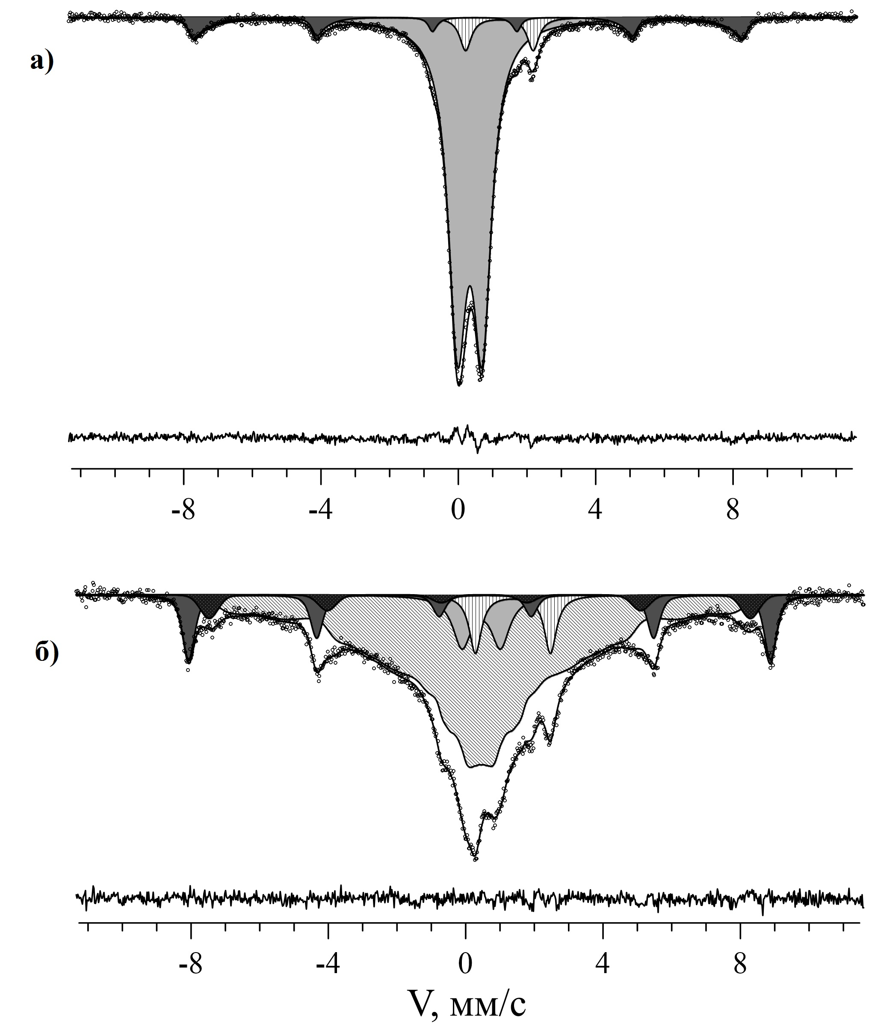
Рис. 1. Мёссбауэроские спектры образцов, полученных в результате роста Fuchsiella ferrireducens на этаноле: а) измеренные при комнатной температуре, б) при T = 82 K

Литература
- Derek R. Lovley, Kazem Kashefi, Madelline Vargas , Jason M. Tor, Elizabeth L. Blunt-Harris. Reduction of humic substances and Fe(III) by hyperthermolic microorganisms // Chemical Geology 169 (2000), p. 289–298.
- Tatyana N. Zhilina, Daria G. Zavarzina, Ekaterina N. Detkova, Ekaterina O. Patutina, Boris B. Kuznetsov. Fuchsiella ferrireducens sp. nov., a New Haloalkaliphilic, Lithoautotrophic Homoacetogen Capable of Iron Reduction, and Emendation of the Description of the Genus Fuchsiella // Int J Syst Evol Microbiol, 65 (2015), p. 2432-2440.

